LE CLUB DES AINES DE SULNIAC

 | PETITE BALADE GUIDEE ET COMMENTEE  A LA RESERVE NATURELLE DES MARAIS DE SENE  Le mercredi 2 juin 2021  Avec David Lédan, ornithologue sulniacois | 
A 15h30 précises, huit Sulnacois du club des ainées se répartissent en deux voitures et quittent la MdAînés, direction la réserve où David Lédan, Ornithologiste, nous attendait. Bonne nouvelle : le temps est clément ! Mauvaise nouvelle : la personne de l’accueil nous annonce que le renard a sévi dans la réserve quelques jours plus-tôt, de ce fait nous ne pourrons pas observer les nidifications. Et à cause du passage du renard, il y a moins d’oiseaux.

David nous emmène avec enthousiasme à la rencontre des oiseaux de la réserve. Sa passion communicative nous captive tous. C’est super d’être un petit groupe et incroyable ce que l’on apprend de manière ludique ! Ses explications sont claires, imagées, pleines de vie et d’anecdotes. Il n’hésite pas à imiter certains oiseaux pour mieux nous les faire entendre.

Malgré la visite du renard, nous avons quand même pu observer plusieurs espèces d’oiseaux : avocettes, plumiers argentés, chevalier gambette, mouette rieuse, tadorne de Bélon, héron, spatule, cygne. Les photos ci-après ne sont pas les nôtres !!!!

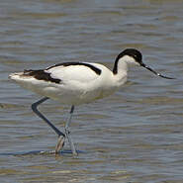 | Avocette,  Difficile de ne pas reconnaître cet oiseau emblématique assez grand et élégant avec son plumage blanc et noir  L'avocette élégante a un long cou, son grand bec mince retroussé vers le haut est approprié à sa façon de se nourrir, des longues pattes bleu-gris pâle et des pieds palmés.  La femelle a parfois l'œil légèrement cerclé de blanc.

Pluvier argenté,  Le Pluvier argenté est long sur pattes et possède un bec plutôt court et épais par rapport à d'autres limicoles.  En été, son plumage est contrasté : noir devant, dessus de la tête blanche et dos aux motifs argentés.  Son plumage hivernal est plus uniforme et grisâtre. | 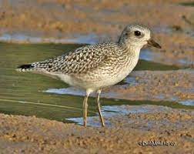

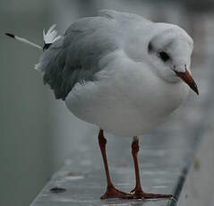 | Mouette rieuse  La mouette rieuse est de couleur blanche avec les ailes gris perle sauf l'extrémité noire.  La tête est brun sombre sauf en hiver où elle est blanche avec une tache noirâtre derrière l'œil.  Les pattes sont orange ou rouge-orangé. Le bec est orangé à rouge sombre.

Chevalier Gambette  Le chevalier gambette est un oiseau haut sur pattes. Celles-ci sont rouges à oranges. Il a un long bec, rouge à la base. Son plumage est blanc rayé de brun dessous, et brun dessus.  Le chevalier gambette niche partout en Europe dans les prairies humides et les marais. | 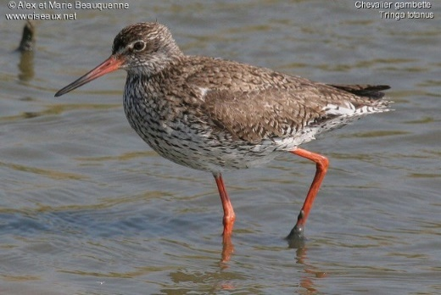

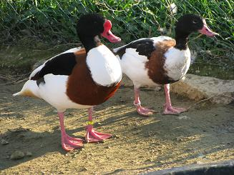 | Tadorne de Belon,  Le plus grand des canards de surface en France. Le mâle et la femelle sont sensiblement identiques.  La tête et le haut du cou sont verts, le reste du cou blanc. Le bec est rouge, avec une aspérité à la base chez les mâles.
Héron,  Les Ardéidés (comme le héron) sont des oiseaux de taille moyenne à très grande, à long cou, longues pattes et long bec.  Le cou est replié en S au repos et en vol. Il se tend lorsque l'oiseau est en alerte ou qu'il capture une proie.  Les pattes sont tendues vers l'arrière en vol.  Le bec est en forme de poignard, ... |  | 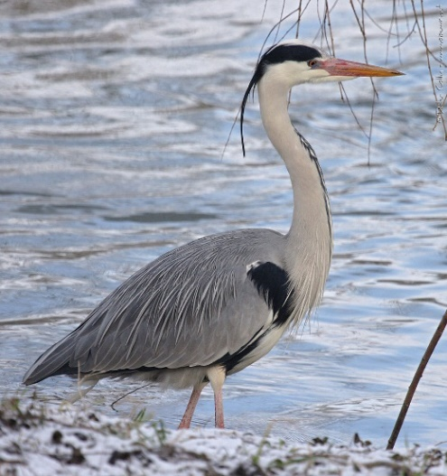

En revenant sur nos pas, nous avons pu admirer tout un groupe de spatules ainsi qu’un cygne.

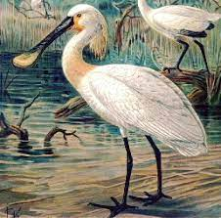 | Spatule  Grand oiseau à allure de héron, au plumage blanc et reconnaissable à son bec long, large, curieusement ridé et spatulé à l'extrémité.  L'adulte nuptial arbore une huppe teintée d'orange sur la nuque et un collier de même couleur à la base du cou.  Son bec est noir avec l'extrémité jaune. Les zones de peau nue de la tête se colorent de jaune ou de rouge.
Cygne.  Il est le plus gros des oiseaux appartenant à la famille des anatidés, qui comporte aussi les oies et les canards.  D’abord, ils possèdent tous un cou courbé typique dû à leur très grand nombre de vertèbres cervicales (24) |  | 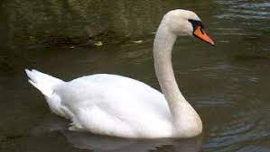

Dans un observatoire, nous avons fait une petite pose durant laquelle David nous a parlé des migrations des différents oiseaux à travers le monde. Cela fût passionnant.

Certains oiseaux migrateurs voyagent sur des distances absolument incroyables. Une performance d'autant plus remarquable qu'ils ont un poids réduit et doivent affronter des vents contraires et des conditions climatiques parfois éprouvantes.

Sur environ 600 espèces d'oiseaux terrestres qui nichent en Europe et en Asie, 40 % migrent en automne pour gagner des régions plus favorables et trouver de la nourriture. Si la plupart restent sur leur continent d'origine, certaines espèces effectuent des milliers de kilomètres pour rejoindre leur destination finale. Certains oiseaux se reproduisent dans l'hémisphère Nord, alors que leur zone d'hivernage se situe dans l'hémisphère sud. Cette migration leur permet de profiter de deux étés en un an et de se nourrir toute l'année. C'est une sterne arctique qui détient le record du plus long vol migratoire avec 96.000 kilomètres parcourus entre juillet 2015 et mai 2016. Sachant qu'une sterne arctique peut vivre jusqu'à 30 ans, on estime qu'elle peut parcourir l'équivalent de quatre fois la distance Terre-Lune au cours de sa vie.

« Pourquoi le martinet ne se pose pas ? » nous demande David.

Ses pattes sont courtes et il ne peut pratiquement pas se poser car il ne pourrait plus s'envoler. C'est la raison pour laquelle il est toujours en vol et cela même pour l'accouplement.

Les Martinets nichent dans de petites cavités de nos immeubles : trous de boulin, arrières de gouttières, coffrages de stores, dessous de tuiles… David imitant la femelle martinet s’agrippant au rebord d’une gouttière pour nourrir ses petits restera un des souvenirs de cette sortie à Séné.

Il est vrai que nous n’avons pu observer les nids et les derniers nés mais ce n’est que partie remise. En effet nous allons programmer d’autres sorties, peut-être Suscinio, Le Duer, etc.…. Dans ces endroits il devrait y avoir plus d’oiseaux à observer.

A SAVOIR :

La réserve, c’est un quart du territoire sinagot et c’est le plus grand espace naturel du Golfe du Morbihan (530 hectares). Elle accueille à nouveau le public et le protocole sanitaire est très strict. Le gel hydroalcoolique est disponible, aussi bien à l’intérieur qu’en extérieur, au niveau des observatoires. Le masque est obligatoire dans le hall et la boutique et recommandé sur les sentiers. Il n’est pas possible d’emprunter de jumelles, les visiteurs sont invités à apporter les leurs.

L’avifaune (Une avifaune est un groupe composé d'oiseaux, de la même espèce ou d'espèces diverses, qui partagent le même écosystème. L'avifaune permet donc de désigner une population d'oiseaux à un endroit spécifique) du site compte 220 espèces, dont 76 nicheuses régulières : échasse blanche, avocette élégante, sterne pierregarin, gorgebleue à miroir… Elle constitue une escale migratoire utilisée par presque toutes les espèces de petits échassiers fréquentant l’Europe de l’Ouest, pour les anatidés (les oies, les cygnes, les canards et espèces apparentées telles les bernaches… et pour la spatule blanche).

L'ornithologie est la branche de la zoologie qui a pour objet l'étude des oiseaux. Il s'agit d'une des rares sciences encore pratiquées par une large majorité d'amateurs. En effet, l'observation des oiseaux et la collecte d'informations relèvent toujours d'une technique simple et ne demande guère de matériel mais beaucoup de patience.

L'ornithologue (ou ornithologiste) est un scientifique chargé d'étudier les oiseaux dans leur milieu naturel. Généralement spécialisé sur une famille d'oiseaux, l'ornithologue se rend sur le terrain afin de faire un état des lieux de leurs populations et observer leur comportement et leur rôle dans leur écosystème. Expert des volatiles, l'ornithologue procède sur le terrain à un travail de comptage et rend compte de ses observations en rédigeant des rapports. Pour cela il utilise de nombreux outils d'optique comme des jumelles, des longues-vues, des appareils photos équipés de téléobjectifs...

Il peut également conserver les chants ou cris des oiseaux grâce à des enregistreurs classiques ou autonomes. Souvent chercheur, l'ornithologue participe à des conférences internationales et peut intervenir auprès d'associations de protection des oiseaux ou de l'environnement pour leur apporter son expertise et ses conseils.

LE CLUB DES AINES DE SULNIAC

PETITE BALADE GUIDEE ET COMMENTEE

A LA RESERVE NATURELLE DES MARAIS DE SENE

Le mercredi 2 juin 2021

Avec David Lédan, ornithologue sulniacois

Ci-après les photos de notre groupe et des oiseaux que nous avons observés.

